下文以dubbo2.5.10 升级到2.7.3为例子。
案例来自携程
Ps:不要升级到2.7.0~1，这两个版本的bug较多。比如，向zk注册用永久节点。

升级 2.7.3 的几个理由
2.5.10 版本在携程只用了一年半左右，业务的应用也不算很多，这么快就大版本升级，主要是遇到了下面的几个问题。

2.5.10 的异步也是有阻塞的
2.5.10 版本只支持客户端异步，而且是基于 JDK 1.6 的 Future，并不是真正意义上的异步，本质上还是阻塞的，只不过是从 DubboClientHandler 线程切换到了业务线程。

支持服务端异步
对于微服务来说，一般又会调用外部服务，在网络 IO 比较多的场景下异步服务的优势会很明显，可以充分利用 CPU 资源，提高系统吞吐量，降低响应时间。部分机票、酒店等业务同学明确表示需要服务端异步。

现阶段不兼容问题带来的副作用较小
不兼容问题大概率是服务端和客户端的版本不一致，比如服务端 2.7.0，客户端 2.5.10。考虑到携程目前 CDubbo 服务的比例还不太高，早一点升级对业务的影响会比较小。

为之后的升级做铺垫
携程业务场景很广泛，部分业务已经明确表示需要 2.7.0 的服务端异步，也有业务在尝试 3.0 的 Reactive 了。如果先升级到 2.7.0，以后再升级 3.0 会比较容易些，如果直接从 2.5.10 升级到 3.0 版本，可能升级不过去，或者无法透明升级。

支持三中心
2.5.10 只有注册中心，注册数据和配置数据对注册中心的压力比较大。2.7.0 对模型重构，拆分成注册中心、元数据中心、配置中心，职责划分更合理。为了接入公司的测试平台，需要用到服务的元数据信息，2.7.0 正好提供了这个能力。

第一阶段升级及踩坑历程
注：为了表达方便，后续提到的 Apache 代表 org.apache 的 package，Alibaba 代表 com.alibaba 的 package。
第一阶段升级 2.7.0 是在 2019 年 3 月份左右，大概花了三周的时间，我们先来看下所遇到的几个问题吧。

变更 package 导致的不兼容

2.7.0 把 package 从 com.alibaba 改成了 org.apache，虽然对低版本做了兼容，但是还是会发现部分 class 找不到了，例如：Alibaba 的 DubboComponentScan 就已经被删掉了。取而代之的是 Apache 的 DubboComponentScan，不过这个问题在编译时就会报错了。

Apache 的 Constants 常量类被拆分
升级到 2.7.0 版本之后，Alibaba package 的 Constants 还是没变，但是如果要用新功能升级到 Apache package，你会发现 Constants 被拆分成 RegistryConstants, CommonConstants, RemotingConstants 等多个常量类。新的常量类只是分散到不同的 class 中，只要换个引用就可以解决了。

Apache 的 Router 接口新增了部分方法
如果扩展是基于 Alibaba 的 Router 接口，Dubbo 已经做了默认实现，应该不会存在兼容性问题。这次，我们直接换成了 Apache 的 Router 接口，因为新加了 isRuntime、isForce、getPriority 方法编译时就报错了。

Apache 的 ProxyFactory 接口新增了 getProxy 方法
我们这次升级是把 Alibaba 的 ProxyFactory 换到了 Apache 的 package 下，2.7.0 版本中对该接口新增了 getProxy 方法，编译时会报错。如果不需要扩展这部分功能，可以通过 delegate 机制保留默认实现就可以了。

限制 ApplicationConfig 必须全局唯一
2.5.10 版本对于 ApplicationConfig 没有限制，服务端起多个服务时可以配置独立的 ApplicationConfig。但是从 2.7.0 开始 ApplicationConfig 就会要求全局唯一，如果一个应用定义了多个不同的 ApplicationConfig 就会报错。
Apache 的 ConfigManager 的 setApplication 会检查是否 duplicate
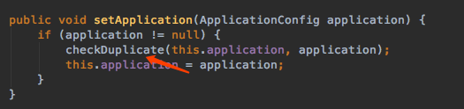

JDK 1.8
2.7.0 为了支持真正的异步，用到了 JDK 1.8 的 CompletableFuture，也用到了 1.8 的 Supplier、Consumer 等操作符。如果业务的应用还是基于 JDK 1.7 打包的，升级后就会导致发布失败。由于我们这次是公司层面的整体升级，就需要所有业务应用都升级到 1.8 才可以发布。

默认升级到 Netty4
为了接入公司的 CAT 监控系统，需要把 Codec 的监控埋点数据通过 ThreadLocal 传递下去。
但是，2.7.0 把 Netty 的版本从默认的 Netty3 升级到了 Netty4，这两个版本的线程模型是不一样的，Netty3 的 decode 是在 New IO worker 线程，Netty4 是 NettyServerWorker 线程，导致原有逻辑的监控埋点数据传不过来。为了暂时解决这个问题，我们把默认的 Netty 版本降回了 Netty3。
注：CAT 是点评开源的实时应用监控平台，目前在携程也有落地，在 Github （https://github.com/dianping/cat）上也已经超过 1 万颗星。

异步请求一直 hang 住
扩展 2.5.10 版本的时候，为了支持对客户端异步的埋点，我们对 RpcContext 的 Future 重新包装了，用户拿到的 Future 已经是被我们包装过的 FutureAdapter 了。
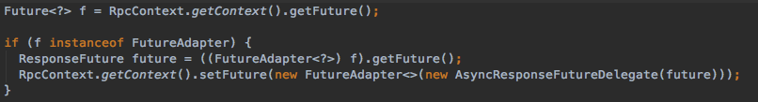
在 2.7.0 版本中， AsyncRpcResult 在 recreate 的时候也会给 RpcContext 设置 Future。导致用户拿到的 Future 跟实际的不是同一个，客户端一直拿不到响应，请求被 hang 住。
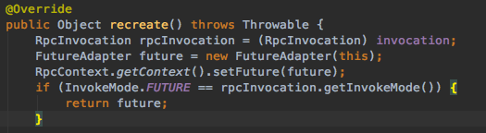
2.7.0 对这部分的重构很好，支持了异步 Filter 链，通过 ListenableFilter 回调机制比现在的代码结构更清晰，可以把同步和异步埋点的逻辑进行统一整合。
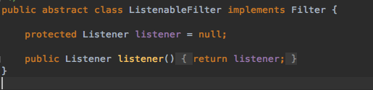

服务端无法指定客户端的调用方式
Issue：https://github.com/apache/dubbo/issues/3650
如果服务端设置了默认 ASYNC，升级到 2.7.0 版本后客户端会拿不到响应。例如：服务端配置了 async=true，客户端默认配置。
<dubbo:service interface="..." async="true">
<dubbo:reference interface="...">
2.5.10 版本的客户端，通过 client.sayHello() 会返回 null，RpcContext 的 Future 可以拿到响应。
基于 2.7.0 版本测试下来， client.sayHello 拿到了响应，但是 RpcContext 的 Future 却是 null。
经过研究发现，2.7.0 版本在 ClusterUtils 的 mergeUrl 过程中把服务端传递过来的 ASYNC_KEY 给删掉了，所以客户端仍然以同步方式去调用。
这个是新老版本兼容性的 Bug，已经在 2.7.2 修复了，验证下来没问题了。

@Service 注解无法设置 parameters 参数
Issue：https://github.com/apache/dubbo/issues/3778
用户通过 Annotation 方式启动服务，在 @Service 注解的 parameters 属性，服务端启动的时候拿不到用户配置的参数。
@Service(parameters = {"someKey","someValue"})
public class DemoServiceImpl implements DemoService {
}

并且报了下面这样的错误。
Caused by:
org.springframework.beans.ConversionNotSupportedException:
Failed to convert property value of type 'java.lang.String[]' to required type 'java.util.Map' for property 'parameters';
nested exception is java.lang.IllegalStateException:
Cannot convert value of type 'java.lang.String[]' to required type 'java.util.Map' for property 'parameters':
no matching editors or conversion strategy found
2.7.0 版本对这部分机制进行了重构，BeanDefinitionBuilder 把这段 parameters 的参数转换代码给漏掉了。加上这段逻辑之后，我们测试下来已经 OK 了，这个问题已经在 2.7.2 解决掉了。
private AbstractBeanDefinition buildServiceBeanDefinition() {
BeanDefinitionBuilder builder =rootBeanDefinition(ServiceBean.class);
...
// Convert parameters into map
builder.addPropertyValue("parameters",convertParameters(serviceAnnotationAttributes.getStringArray("parameters")));
}

当客户端发现服务时出现异常，即使服务端启动后也不会恢复
Issue：https://github.com/apache/dubbo/issues/4068
API 方式比 XML 和 Annotation 更灵活，可以在不重启进程的情况下多次初始化客户端。
服务端没有启动的情况下，通过 API 的方式启动了客户端，这个时候客户端会报 No Provider 的错误。然后启动服务端，客户端通过 API 的方式再次初始化，仍然会报 No Provider 的错误。
ReferenceConfigCache cache = ReferenceConfigCache.getCache();
DemoService demoService = (DemoService) cache.get(reference);
通过翻阅 ReferenceConfig 的代码，服务发现的时候可能会抛异常导致直接跳出 init 过程，但是 initialized 标志位已经被置为 true 了，导致下次不会再重新初始化。
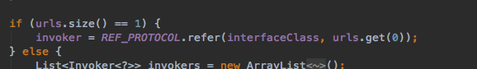
修复方案：只有在 init 方法的最后，客户端代理创建完成才会设置 initialized 为 true。
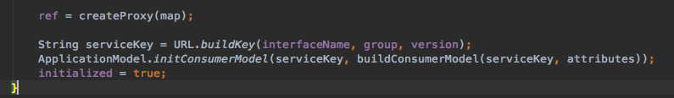
这个问题已经在 2.7.2 版本修复，验证下来已经 OK 了。

客户端服务发现失败，重试会有 OOM 的风险
Issue：https://github.com/apache/dubbo/issues/4107
如果服务端没有启动的情况下启动了客户端，客户端会报 No Provider 的错误，如果一直不停的重试可能会有 OOM 的风险。
Dubbo 在创建代理的时候会缓存 urls，每次启动失败都会把 url 加到 urls，但是由于 dubbo 的 URL 是有时间戳的，就导致 urls 队列不停的增长，甚至引起 Heap OOM 的风险。
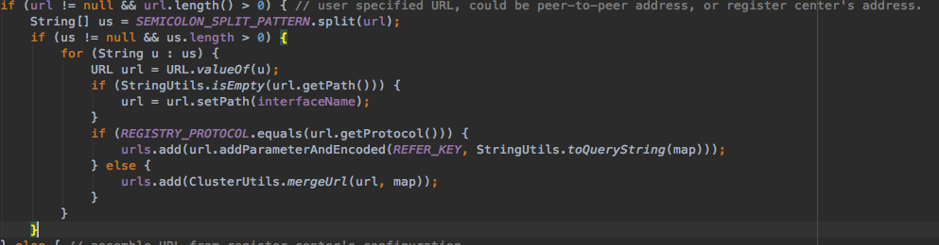

解决方案：每次创建代理之前，都把 urls 给予清空，这个问题已经在 2.7.2 中解决了。
总结：第一轮升级过程中大概历时 3 周左右，发现的几个 Issue 导致我们的 Test Case 无法继续下去，升级过程暂停了两三个月。

第二阶段升级及踩坑历程
直到六月中旬，阿里团队把上述几个问题在 2.7.2 修复了，我们重新开始了第二轮的升级过程。

性能测试，吞吐量下降了 40%

服务端：8C24G 的物理机，响应报文大小为 10Bytes，queue 设置为 -1 无界队列。
客户端：10 台 4C8G 的 Docker，请求报文大小也是 10Bytes。
基于原生的 2.5.10 版本，我们的压测环境下可以达到 8 万 QPS 左右。由于 CDubbo 扩展了熔断、配置、监控等功能，吞吐量下降到 5.5 万 QPS 左右。
升级到 2.7.2 版本后，最高只压测到 3 万多，吞吐量下降了差不多 40% 左右。
这个问题是因为 JDK 1.8 的 Bug 导致的，JDK 1.8 的 CompletableFuture 在 get 时会等到 256 次 countDown 执行完毕，影响了性能。
Issue：https://github.com/apache/dubbo/issues/4279
总结：第二阶段遇到的性能下降的问题肯定要解决后才可以上线，问题反馈给阿里团队后，他们需要讨论新的 Hotfix 发布机制。

第三阶段升级及踩坑历程
这次改变了合作模式，跟阿里团队基于 2.7.3-SNAPSHOT 版本一起讨论，一起修复，一起验证。下面的几个问题都是基于 SNAPSHOT 验证过程中发现的问题，并且在正式版中修复掉了。

对于同步的请求，方法级超时不生效
Issue：https://github.com/apache/dubbo/issues/4435
如果服务级设置的 timeout 为 1000ms，sayHello 方法设置的 timeout 为 800ms。理论上来说，sayHello 方法的请求应该在 800ms 就会超时了，但是实际上我们发现直到 1000ms 才会超时。
<dubbo:reference id="demoService" interface="com.ctrip.Demo" timeout="1000">
<dubbo:method name="sayHello">
<dubbo:parameter key="timeout" value="800"/>
</dubbo:method>
</dubbo:reference>
同步的请求是在 AsyncToSyncInvoker 中执行了同步等待，修复前的代码如下，取的是整个服务的超时时间，也就是 1000ms。
asyncResult.get(getUrl().getParameter(TIMEOUT_KEY, DEFAULT_TIMEOUT), TimeUnit.MILLISECONDS);
解决方案：同步请求，除了 AsyncToSyncInvoker 在 get 时被设置了超时时间，DubboInvoker 的 CompletableFuture 也被设置了超时时间。其实，只要一个地方能够超时就足够了，所以 AsyncToSyncInvoker 被设置到 Integer.MAX_VALUE 永不超时，所有的超时机制都通过 CompletableFuture 实现。

异步超时的情况下，不会回调 listener 的 onError 方法，导致埋点丢失
Issue：https://github.com/apache/dubbo/issues/4152
https://github.com/apache/dubbo/issues/4306
在修复前的版本中，ProtocolFilterWrapper 的 Filter 链中，只处理了正常的 onResponse 响应，并没有处理 onError 情况，就导致异常发生时不会回调 ListenableFilter 的 onError 方法。
修复后，会对正常响应和异常响应进行回调。
try {
if (t == null) {
listener.onResponse(r, filterInvoker, invocation);
} else {
listener.onError(t, filterInvoker, invocation);
}
} catch (Throwable filterError) {
t = filterError;
}

@Reference 注解的方式，客户端不会初始化
Issue：https://github.com/apache/dubbo/issues/4330
基于 2.7.2 版本，如果用的 Annotation 的方式，先要把 DubboComponentScan 换成 Apache 的，不然编译时就会因为找不到 class 而报错 。
如果客户端的 @Reference 用的还是 Alibaba 的 package，所拿到的 proxy 代理是 null，导致 service.sayHello 调用时抛 NPE 的 exception。
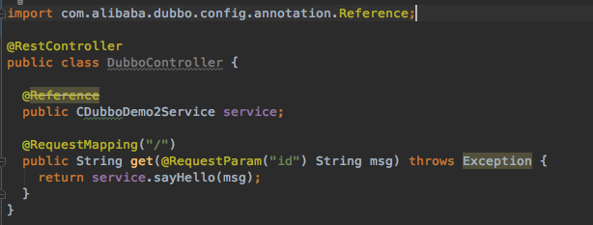
这个问题，主要是由于 Apache 的 DubboComponentScan 没有兼容 Alibaba 的 @Reference 注解，目前 2.7.3 正式版实现了对 Alibaba 的 @Reference 和 @Service 的兼容。

服务端 executes 限流失效
Issue：https://github.com/apache/dubbo/issues/4277
我们的测试场景把服务的 executes 设置为 1，然后客户端多线程发起请求到服务端。第一次发起的多线程请求，只有一个请求能通过，符合预期。第二次再发起多线程请求，所有请求都通过了，并没有被限流。
<bean id="demoService" class="com.xxx."/>
<dubbo:service interface="com.xxx" ref="demoService" executes="1">
</dubbo:service>
这是因为服务端抛异常的时候，除了正常请求结束后释放掉的计数器，异常处理时又减了一次，之后的限流一直处于失效的状态，所有请求都可以通过了。
这个问题已经在 2.7.3 解决了，解决方案就是在 onError 的时候不要重复减。
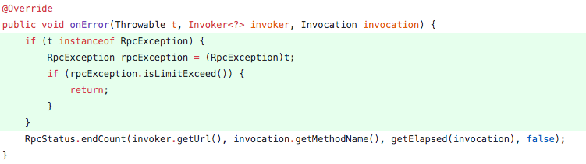

现有服务框架生成的 ListenableFutre 异步服务接口，Dubbo 无法支持
携程现有几千个 SOA 服务，服务端异步用的是 Guava 的 ListenableFuture，但是 2.7.0 支持的服务端异步用的是 CompletableFuture，这就导致现有服务接口迁移过来，无法支持 Dubbo 协议的服务端异步了。
针对这个问题，我们想到了几个方案。
方案 1：让 Dubbo 既支持 CompletableFuture 又支持 ListenableFuture
首先，需要 Dubbo 支持 ListenableFuture，这个改动成本比较高。其次，对用户多一个选择也会提高他们的学习成本，以及犯错的概率。
方案 2：只支持 CompletableFuture
如果用户从 SOA 服务迁移到 CDubbo 框架，就需要把服务接口的 Future 类型改为 CompletableFuture。
最终跟业务沟通下来，选择了方案 2，业务迁移到 CDubbo 的时候手工修改服务接口的 Future 类型。

服务端新版本，客户端老版本，报 Netty3 找不到的异常
这个问题的根因是前面监控打点失败，我们把 Netty 默认版本降回了 Netty3。服务端 2.7.3 版本，客户端 2.5.10 版本的情况下会报 Netty3 找不到的异常。
在 2.5.10 版本中， Netty3 在 resource 配置文件中的名字叫 netty，具体如下图：
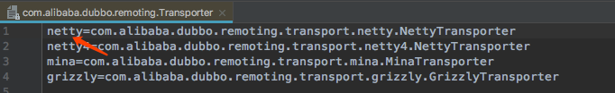
但是，2.7.3 版本把 Netty3 在 resource 配置文件中的名字改成了 netty3，而不是 netty 了。
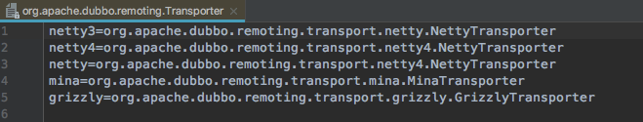
服务端注册的时候会包括 Netty 版本，通过注册中心推送到了客户端，客户端的 2.5.10 版本不存在 netty3 的资源文件，通过 SPI 加载的时候因为找不到 netty3 而报错了。
解决方案：Netty 的版本不应该被推送到客户端，我们修改了动态配置的推送规则，不允许 Netty 参数推送到客户端，问题就解决了。

兼容性测试
第三轮测试把所有的 Test Case 都通过了，接着我们手工验证了新老版本的兼容性测试。以下场景都是基于服务端升级 2.7.3，客户端仍然是 2.5.10 场景下的测试验证。

注册发现机制
服务端可以正常注册到注册中心，客户端也可以发现到新版本的服务端。

同步请求是否正常
如果服务端返回的是 Response 对象，客户端以同步的方式可以正常调用。

异步请求是否正常
如果服务端返回的是 Response 对象，客户端以异步的方式可以正常调用。

监控打点
除了不支持 CompletableFuture，其他都正常。

服务端升级到新版本，客户端老版本，在超时场景下的异常测试
因为服务端抛的是 org.apache.dubbo.rpc.RpcException，这个 package 在 2.5.10 版本中是不存在的，就会报 java.lang.ClassNotFoundException 的错误。
这个错误似乎也没法避免，这也是我们优先升级 Dubbo 2.7.3 的原因，我们要忍受这种阵痛，等全部升级完就不存在这个问题了

性能压测
兼容性测试也通过了，我们紧接着开始了第二轮压力测试：(基于 2.7.3-SNAPSHOT)
从服务端的压测数据来看，在低于 4 万 QPS 的时候性能没啥区别，在 5 万左右的时候响应时间有所下降，主要是由于 YGC 导致的。

集成测试

ApplicationConfig 的冲突再次出现
前面只是解决了 CDubbo 单个组件的 ApplicationConfig 冲突问题，在一个组件中保证只会有一个 ApplicationConfig。但是，不同组件在暴露本地服务的时候也需要设置 ApplicationConfig，用户可能会只引用一个组件，也可能两个同时引用，无法保证不同组件只初始化一个 ApplicationConfig。
看了 ApplicationConfig 的 equals 方法，可以知道冲突是因为 name 不一致，我们只要保证 name 一致就行了。
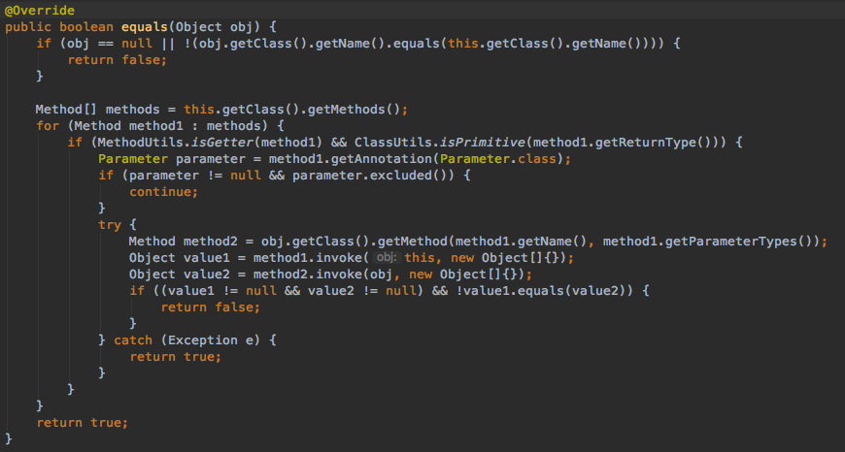

开源和订制版的冲突
在携程，大部分业务用的是我们提供的开源版的 Dubbo，还有部分业务使用的是基于 Dubbo 代码直接修改过的订制版本。
因为，我们这次是公司级的升级，用了订制版 Dubbo 的应用，如果引入公司其他中间件，这些中间件又依赖了开源版的 Dubbo，就会导致业务的应用类冲突。
对于这个问题，没有统一的解决方案，需要跟业务同事进行讨论来解决。

服务端启动时端口连不上
Issue：https://github.com/apache/dubbo/issues/4775
在集成测试时，服务端用的默认协议，客户端通过 20880 端口发起的连接，结果客户端报连接失败。后来看了下服务端的 20880 端口的确没有打开，本地打开的端口号是 20xxx。
经过调试代码发现拿到的默认协议是 QSchedule 组件设置的 ProtocolConfig。看下 ConfigManager 的代码，addProtocol 的时候会把第一个协议作为默认协议缓存下来了，之后再 getDefaultProtocol 的时候拿到的并不是默认的协议了。
public void addProtocol(ProtocolConfig protocolConfig) {
…
if (protocols.containsKey(key)&& !protocolConfig.equals(protocols.get(key))) {
logger.warn("…");
} else {
protocols.put(key, protocolConfig);
}
}
这个问题可以把 ProtocolConfig 默认值设置为 false，就不会被 put 到 protocols 作为默认协议了。但是，对于不知道背景的同学可能还是会掉坑里，不过这个问题会在 2.7.4 版本中修复。

感兴趣的几个话题
写到这里，我们已经通过了 Test Case、回归测试、压力测试和集成测试，发布了 SNAPSHOT 版本给到业务同事去试用，预计九月初会发布正式版本。
除了我们踩到的坑，下面可能也是你感兴趣的话题。

注册中心
注册中心，我们在去年落地 2.5.10 的时候就扩展了携程自己的注册中心。
服务端注册实例信息到注册中心，每隔 5s 发送一次心跳来续约，如果注册中心 30s 没有收到心跳，会将其从注册中心反注册，并通知到客户端。
客户端向注册中心发起订阅，当注册信息发生变化时会通过长连接推送到客户端。
这套机制是基于 2.5.10 扩展的，在升级 2.7.3 的过程中没有任何变更，可以完全兼容 2.7.3，服务端和客户端都可以正常的注册和发现。

从一个中心拆分成三中心
1）注册中心：前面已经提到，升级 2.7.3 没有变更，可以完全兼容。
2）配置中心：CDubbo 的 0.2.0 版本，为了接入携程自己的配置中心，就已经通过 override 协议实现了动态配置方案，这套机制目前没有发现问题，所以这次没有对接 2.7.3 提供的动态配置推送能力。方案可以参考：
http://dubbo.apache.org/zh-cn/docs/user/demos/config-rule-deprecated.html
3）元数据中心：TCP 协议的测试不像 HTTP 协议那么方便，服务提供者必须得自己写个 Client 才能测试验证，大多数业务同事都反馈过这个痛点。
在 2019 年 1 月份的时候，CDubbo 对接了携程的测试平台，支持 Dubbo 协议的测试。当时为了透明升级 2.7.0 版本，就已经提前把元数据中心的代码拷贝到内部的版本了，这次升级 2.7.3 版本很平滑，没有发现有啥问题。

为什么敢于升级大版本
业界对大版本升级的普遍做法就是，等其他大厂试试看，或者等发布几个 hotfix 之后再考虑。携程在这次升级过程中有一套自己的保障，事实也证明我们的单元测试和集成测试在 2.7.3 升级过程中发挥了重要作用。
1）单元和集成测试覆盖率 93%：刚开始落地 CDubbo 的时候就非常重视测试覆盖率。目前为止，我们的测试覆盖率仍然达到了 93%。
在这次升级过程中，很多藏的很深的 Bug 都是通过我们的测试代码发现的，前面谈到的升级过程中遇到的 Bug 基本都是通过测试代码发现的。不但保证了质量，也提高了我们升级的效率。
2）Benchmark 压测：我们有一套稳定的压测环境，服务端是一台 8C24G 的物理机，客户端是 10 台 4C8G 的 Docker 机器。服务器都比较稳定，测试结果也能真实准确的反应出性能的问题。
每次发布新功能的时候，都要经过 Benchmark 至少 5 万 QPS 以上持续一天的稳定性压测。

